1. 生猪交易修改时
2. 双击第一行修改第一行数据
3. 右边双击新增第三行数据
4. 未新增第三行数据，修改了第一行数据

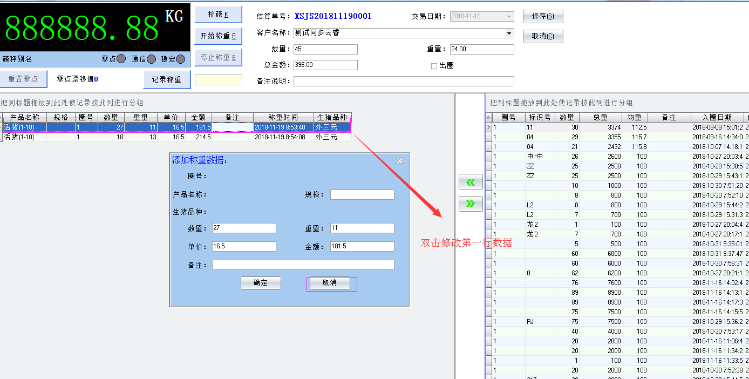

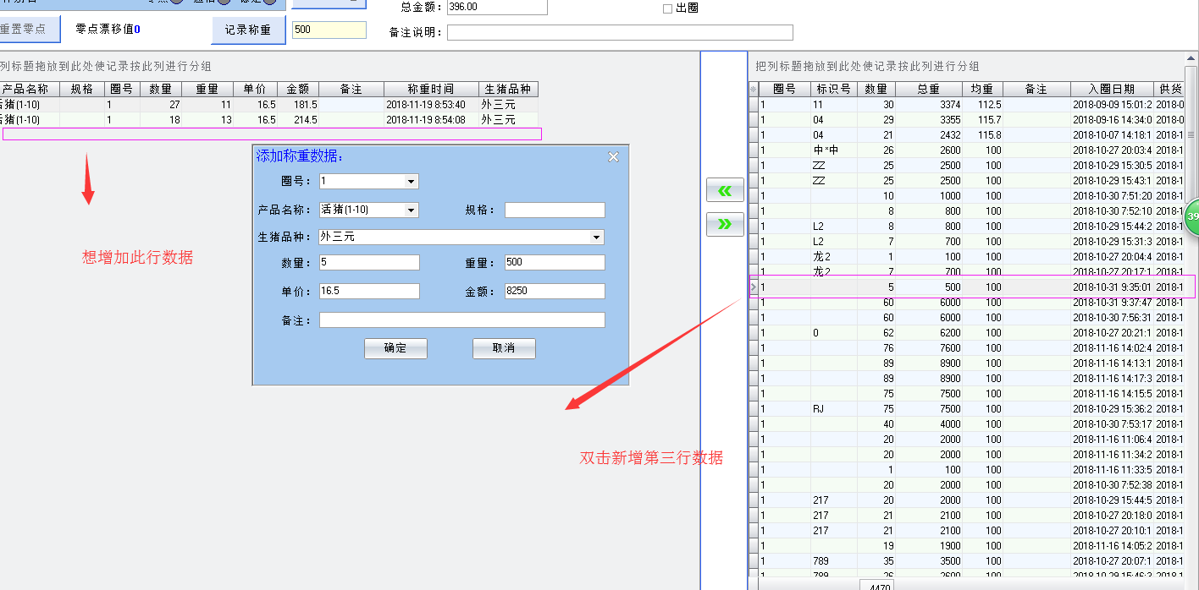

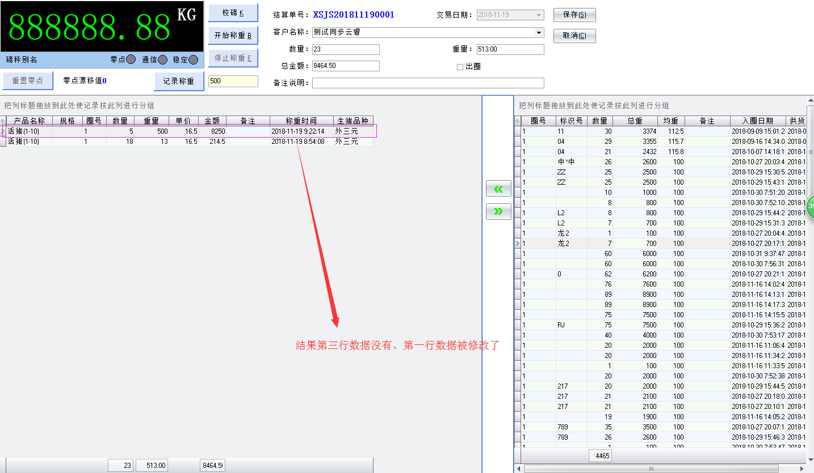

（已调整）

1. 查询界面没有产品名称

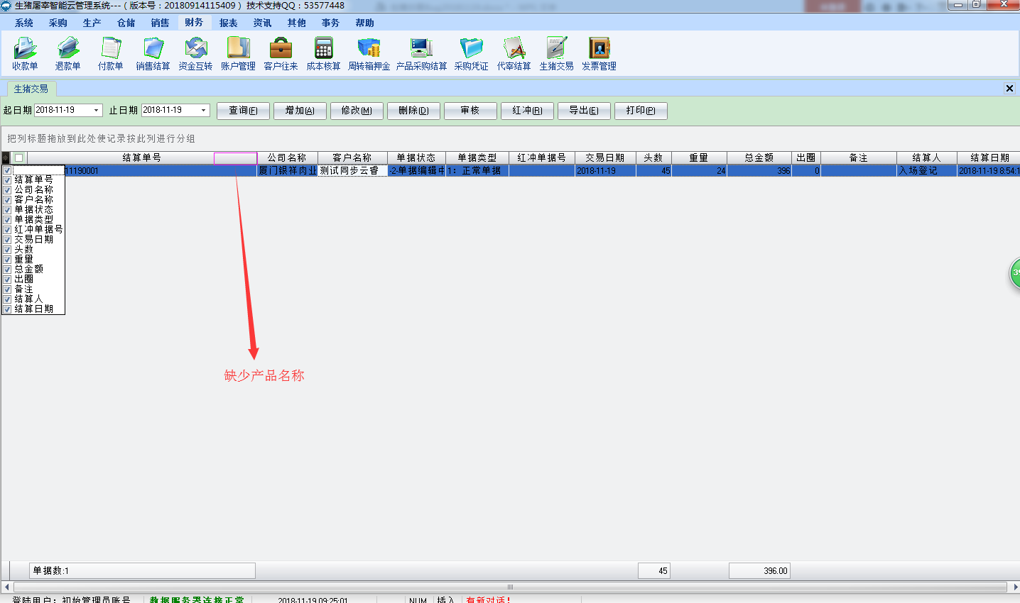

（已调整）

1. 单据编号不连续（出现断号情况）；除了admin，其他的操作员都没有删除权限、日志也没有删除操作，不应该有断号这个问题。【见下图0003编号缺号】

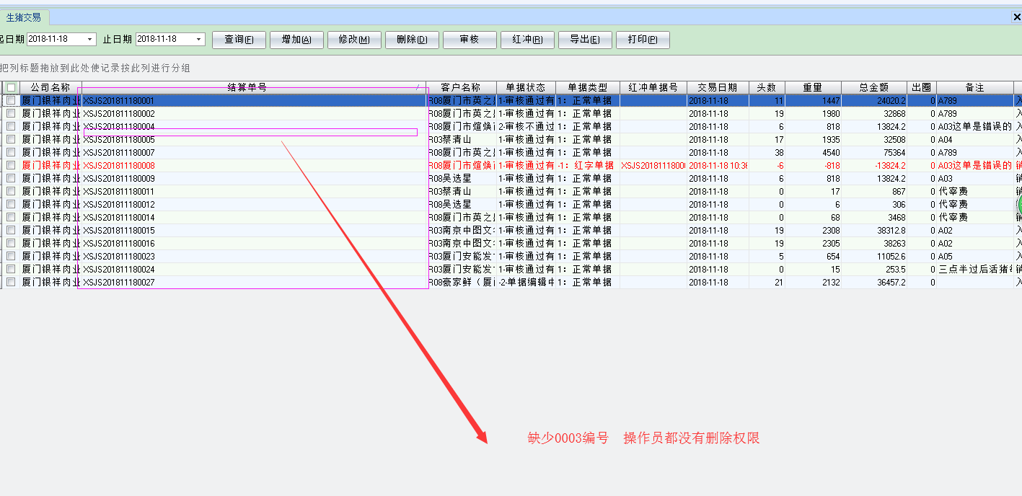

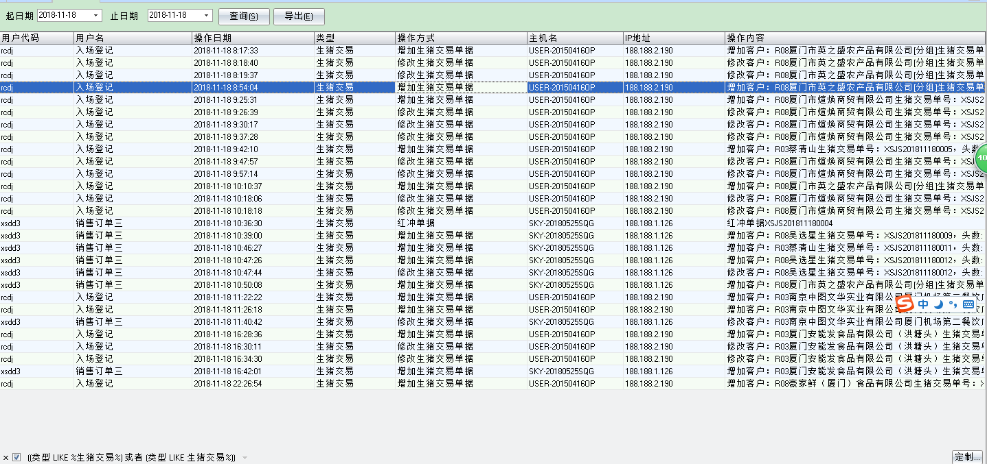

（已调整）